Archivale des Monats
Grep 1906
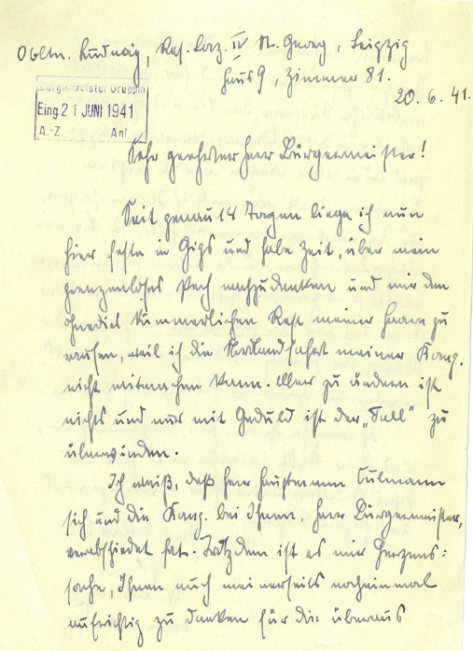

Juni 2019

Archivale des Monats
Grep 1906
„Brief des Obltn. Ludwig an den Bürgermeister von Greppin aus dem Lazarett „St. Georg“ in Leipzig“
Die Akte mit der Archivsignatur Grep 1906 besteht aus 3 Seiten. Die ersten beiden sind ein handschriftlich verfasster Brief (zwei A5-Seiten) des Oberleutnant Dr. Ludwig an den damaligen Bürgermeister von Greppin, Christian Fassauer. Er ist datiert auf den 21. Juni 1941. Des Weiteren enthält die Akte eine Transkription (A4) des Briefes aus dem Jahr 2011.

Oberleutnant Dr. Ludwig sinniert in diesem Brief über sein grenzenloses Pech im Lazarett „St. Georg“, in Leipzig, in Gips gelegt und zum Nachdenken „verdonnert“ zu sein. Viel lieber hätte er mit seinen Kameraden am sogenannten „Russland-Feldzug“ teilgenommen.
Auch beklagt er sich, dass er sich nicht persönlich vom Bürgermeister verabschieden konnte. Er hätte sich gern bei ihm für die Gastfreundschaft, die Kameradschaft und die gute Versorgung während seines Aufenthaltes bedankt. Er und seine Kompanie werden sich stets dankbar an die zuvorkommende Behandlung im Ort erinnern. Er wünscht dem Bürgermeister und seinen Mitarbeitern sowie der „Stadt“ Greppin gutes Gedeihen für die Zukunft.

